PROTOKOLL FRÅN MÖTE
FÖRÄLDRASEKTIONEN I DALBY GIF

Plats: Teams
Datum: 2022-04-24 kl. 19.00

DELTAGANDE (stående punkt)
Ricardo Durón, Ansvarig föräldrasektionen
Thilda Håkansson - P11, Fotboll
Jennie Wilborgsson - F12/13
Andreas Östergren - F14/15 Handboll
Julia Gustafsson - P11, Fotboll
Tobias Oddstig – P09, Fotboll
Tobias Svensson - P08/09, Handboll
Anna-Sofia Mårtensson - F12/13, Fotboll
Daniel Åman - P12, Handboll
Marcus Lindblom – P12 Fotboll
Sofie Sernekvist – P12 Fotboll

2022 MÖTESTIDER (stående punkt) - Klubbstugan/Teams –på Dalby IP, kl 19
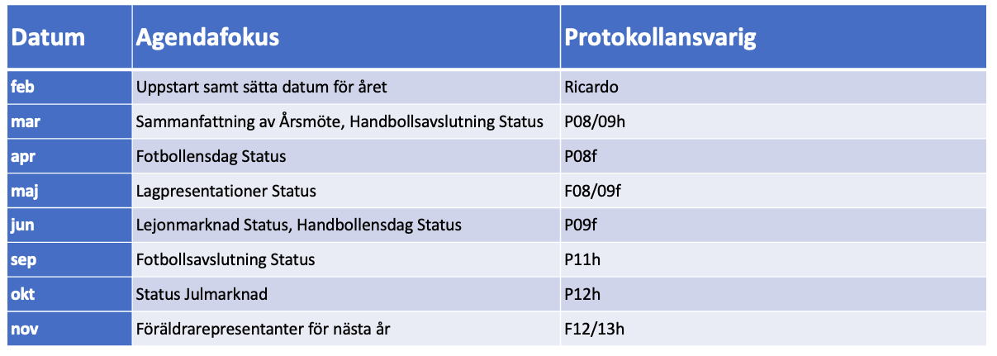

Agenda
- Fotbollensdag
- P08f har slagits samman med P09f, vad gör vi med ansvarsområdena?
- Mötestider under året
- Övriga frågor?

Fotbollensdag
Alla tre grupperna Sponsor-, Aktivitet- och Serverings grupperna har kommit igång. Än så länge ingen extern hjälp behövs.

Sammanslagning av P08 och P09 inom Fotbollssektionen
Under mötet bestämdes det att P08/09 laget kommer att hantera årets bägge ansvarsområden.

Mötestider under året
Nästa möte är i Maj och fokus är då lagpresentationerna.

AOB
Frågor och diskussioner kring ansvarsområden med kioskens synlighet, hur man kan få access att se lagets konto och A-lagets match schema och kiosk bemmaning.

Ansvarsområdena:
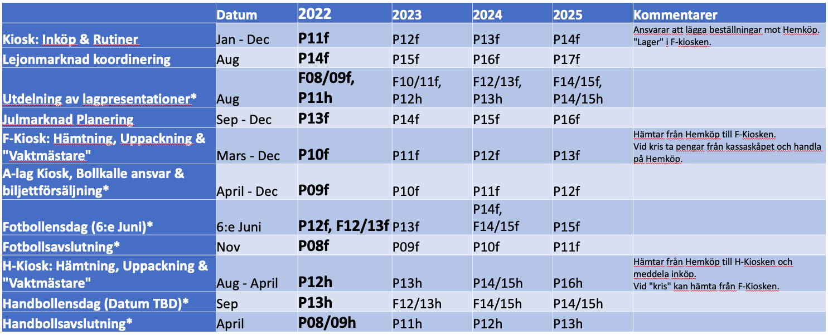

Vid pennan!
Ricardo

